Учитель: Паньшина Елена Николаевна
Предмет: математика
Класс: 5.
Тема урока: Деление десятичной дроби на десятичную дробь (1-ый урок).
Цель урока:
Предметные: научит учащихся делить десятичную дробь на
десятичную дробь.
Личностные: развивать интерес к изучению темы и мотивировать желание применят приобретенные знания и умения, формировать умение объективно оценивать труд одноклассников.
Метапредметные: развивать понимание сущности алгоритмических предписаний и умение действовать в соответствии с предложенным алгоритмом.
Формируемые УУД:
Предметные: моделируют ситуацию, иллюстрирующую правило деления на десятичную дробь и умение выполнять это действие, выбирают алгоритм решения нестандартной задачи.
Метапредметные
Регулятивные: определяют цель учебной деятельности, планируют собственную деятельность, определяют средства для ее осуществления, контролируют и оценивают процесс и результаты своей деятельности.
Познавательные: развивают самостоятельность, логическое мышление, внимательность, учатся применять правило деления на десятичную дробь, извлекают необходимый материал из учебника.
Коммуникативные: умение слушать собеседника и вести диалог, аргументировать свою точку зрения; воспитывать чувство взаимопомощи, уважительное отношение к чужому мнению, культуру учебного труда.
Личностные: формируют внимательность и аккуратность в вычислениях; требовательное отношение к себе и своей работе.
Дают позитивную самооценку результата учебной деятельности, понимают причины успеха учебной деятельности, проявляют познавательный интерес к изучению предмета.
Тип урока: урок изучения нового материала.

План урока:
- Организационный момент.
- Проверка домашней работы.
- Актуализация знаний учащихся.
- Изучение новой темы.
- Закрепление.
- Домашнее задание.
- Итог урока. Рефлексия.
Ход урока:
- Организационный момент: Приветствие, проверка подготовленности к учебному занятию, организация внимания учащихся.
- Проверка домашней работы:
вызвать двоих учащихся к доске с домашней работой, они делают запись решения на доске, объясняют свои решения, учащиеся задают интересующие их вопросы.
- Актуализация знаний учащихся (создать ситуацию успеха):
Устный счет, вычислить:
(устная фронтальная работа с четкой фиксацией правильного ответа).
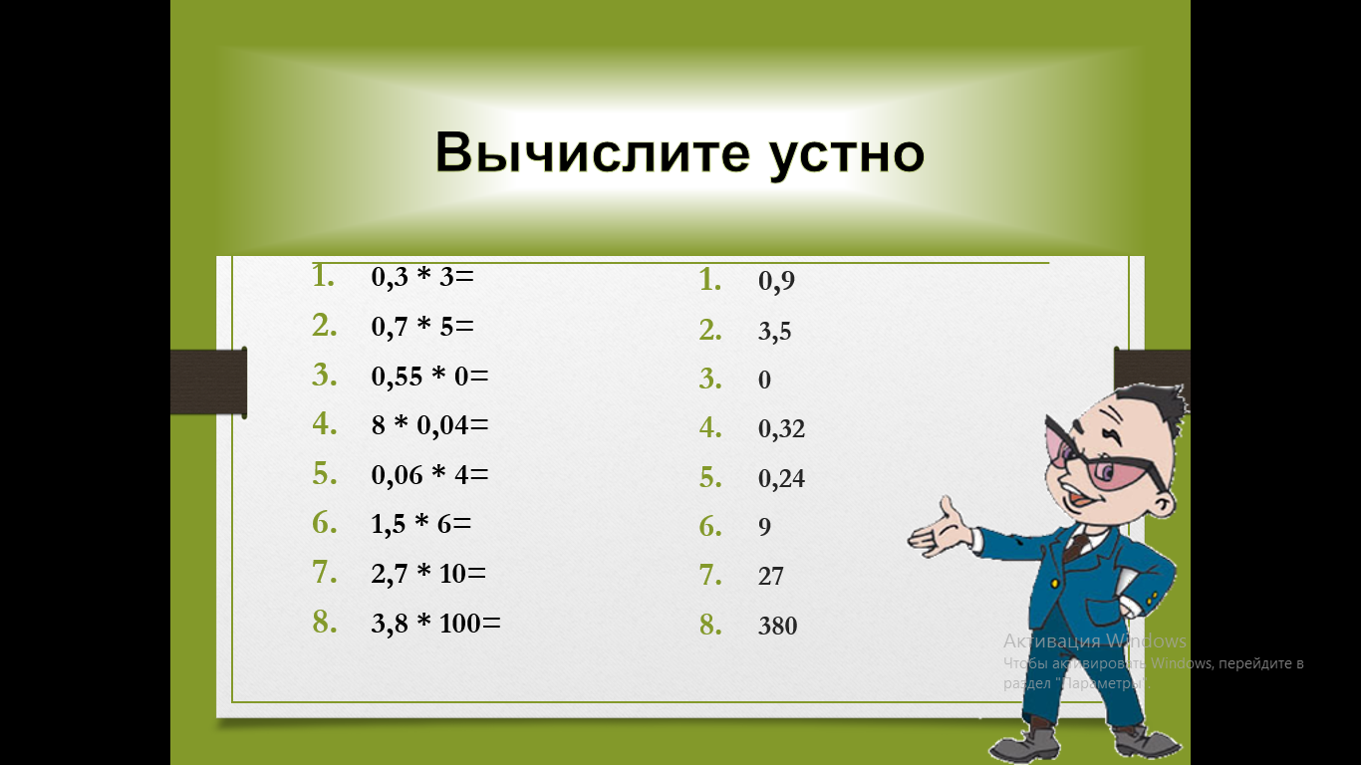
Правильно, молодцы!
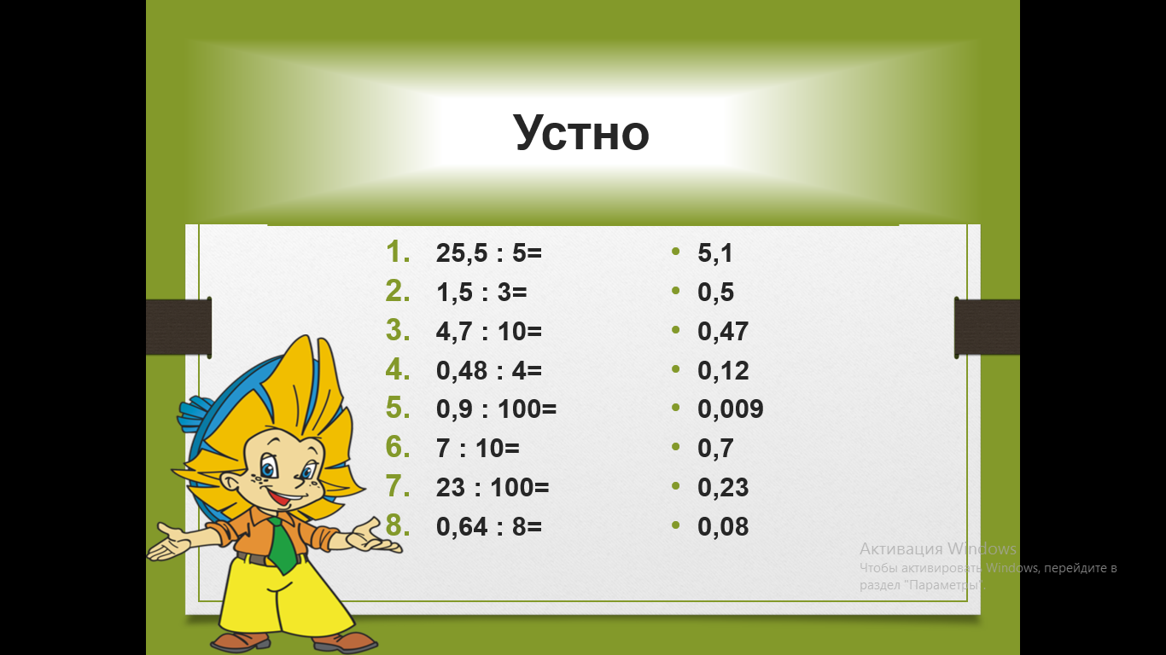
-Молодцы!
- Решите уравнение один учащийся решает у доски остальные в тетрадях (снимает некоторые проблемы, которые возникают у ряда учащихся):
а) 4,7 х + 3,3 х = 6,4
б) 31,83 + х = 62,7
- Изучение новой темы:
Решите задачу: Никита проехал на поезде 162км за 2 ч. С какой скоростью шел поезд?
Ответ: 81 км\ч.(решение этой задачи один учащийся показывает на доске).
Теперь решите следующую задачу: (на доске на слайде сделана запись этой задачи, создание проблемной ситуации). 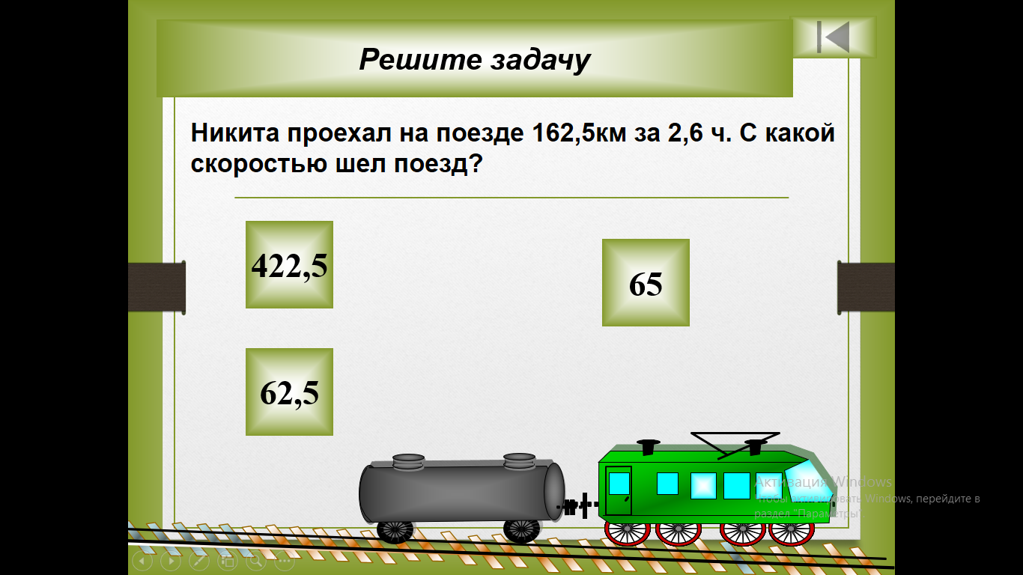
Ответ: 62,5.
Как же все-таки будем делить десятичную дробь на десятичную дробь? Что мы умеем делать, и делали до сих пор? Жду возможных ответов со стороны детей:
-делили десятичную дробь на натуральное число,
-умножим десятичные дроби.
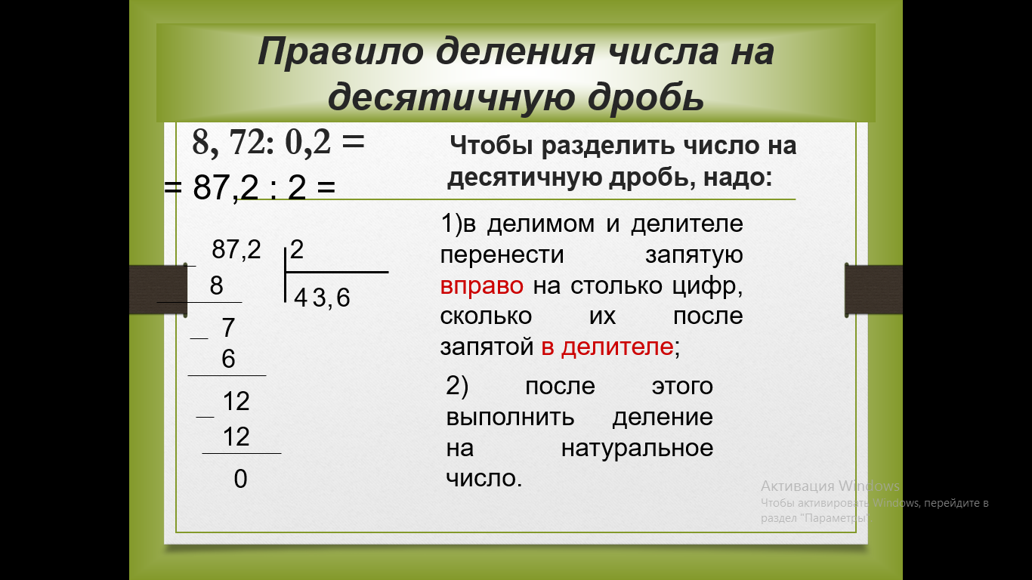
Хорошо.
Вывод: при увеличении и уменьшении делимого и делителя в несколько раз частное не изменяется.
(каждого учащегося опросить, согласны ли вы с решениями или нет? Важно получить вывод)
5.Закрепление:
Теперь решите следующую задачу: (на доске на слайде сделана запись этой задачи)
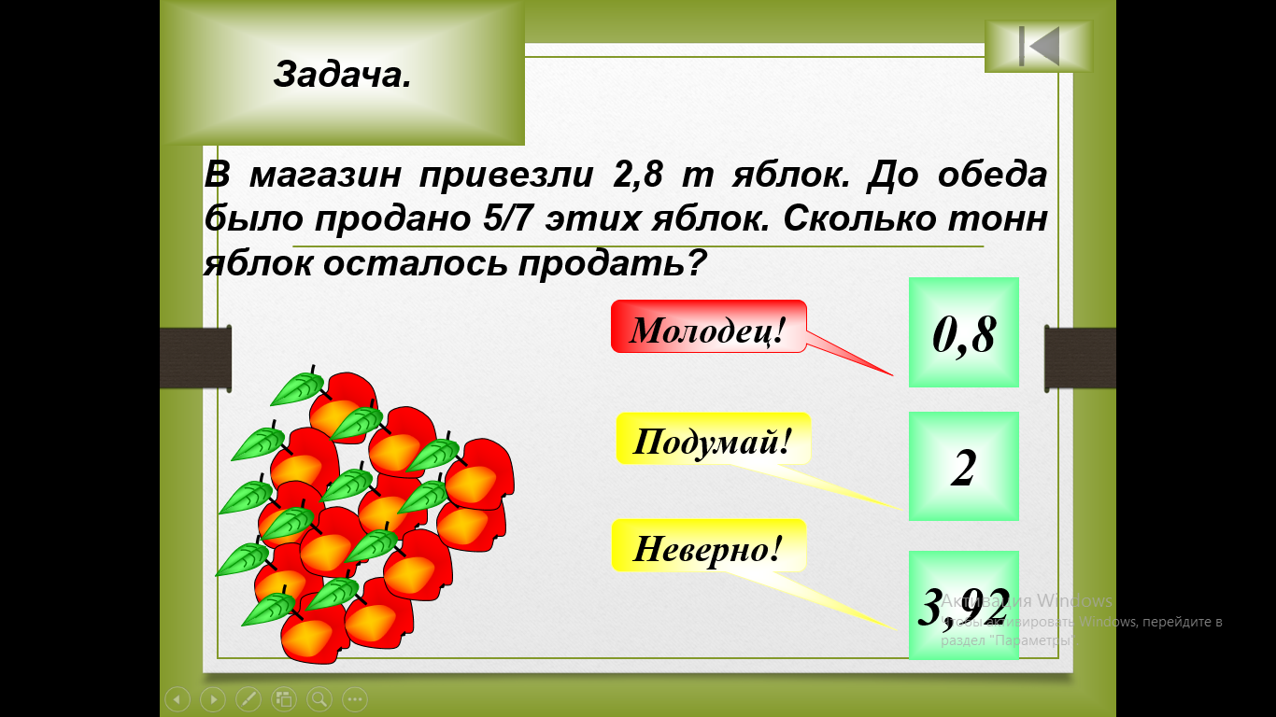

Ответ: 0,8.
(работа в парах и последующая защита – закрепляется умение работать в парах и умение отстаивать свое решение).

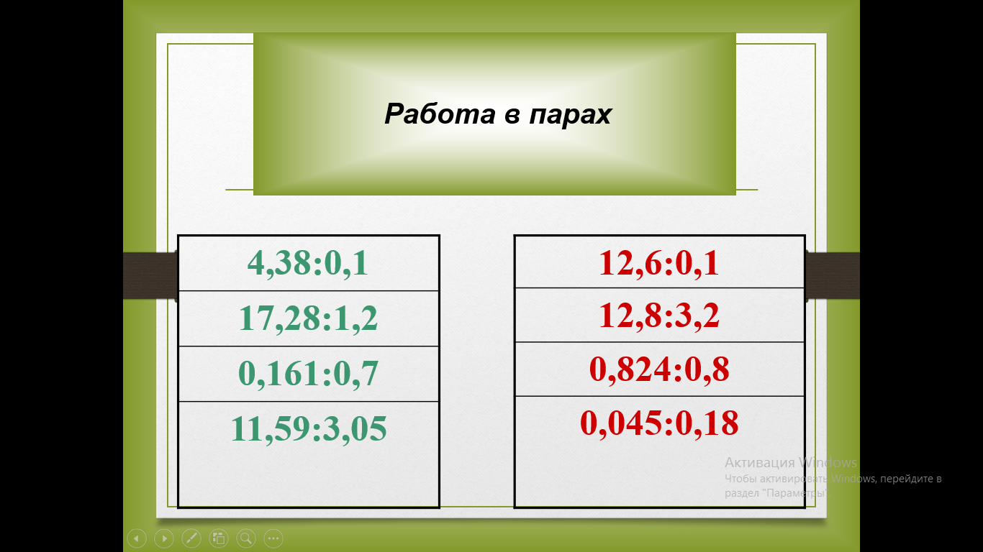
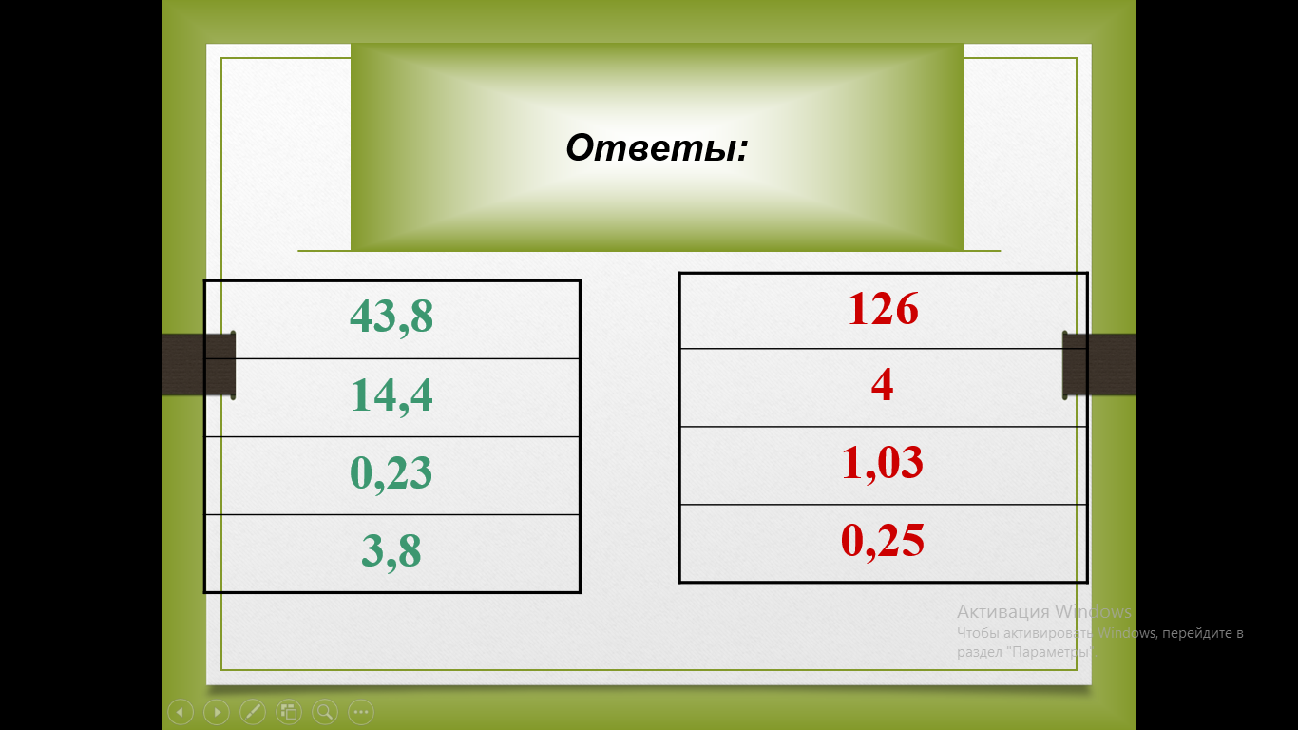Решить № 975 Найдите частное:
а) 3,2: 0, 4 = 32: 4 = 8
б) 0,36: 0, 9 = 3,6: 9 = 0,4
в) 0, 084: 0,04 = 8,4: 4 = 2,1
г) 0,012: 0,6 = 0,12: 6 = 0,02
д) 2,4: 0, 12 = 240: 12 = 20
е) 0,3248: 0, 016 = 324,8: 16 = 20,3
Решить запись на доске (самостоятельно, затем защита).
а) 9: 0, 12
б) 320: 0 ,032
в) 58: 2,32
г) 12: 3, 84
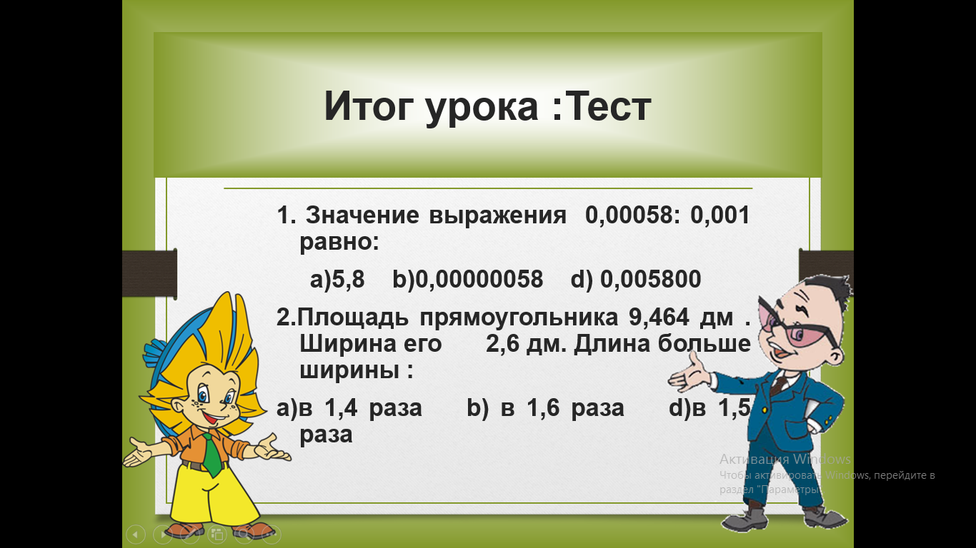

- Домашнее задание: §35, воросы 1-3, № 977
- Итог урока: что нового узнали сегодня на уроке? Отвечают дети. Оценивание учеников.
Рефлексия: Ребята, поднимите правую руку те, кто сегодня понял, как делить десятичную дробь на десятичную дробь, поднимите левую руку те, кто гордится своими успехами, а теперь похлопайте в ладоши, если вам понравилось работать сегодня на уроке. И я вами горжусь, вы – молодцы! До следующего урока!

